

**ITESO**

**MÉTODOS NUMÉRICOS**

**LÓPEZ LAZARENO DIEGO ALBERTO IF722100**

**PRÁCTICA 02**

1. Identifica las diferencias entre los programas.

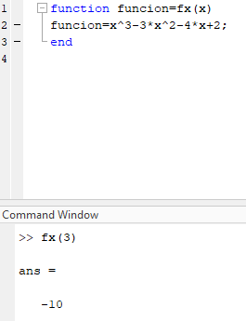 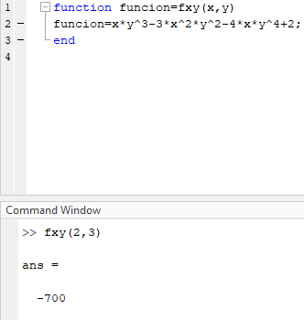

Ambos programas comparten la característica de ser una función. La diferencia radica en que el primero únicamente recibe una variable como entrada (x) que evalúa en la función matemática, mientras que el segundo recibe dos variables de entrada (x, y) para retornar el punto evaluado en la función. Se puede hacer una analogía con lo visto en las clases de cálculo, pues el primer programa se trata de una función matemática con una variable independiente, mientras que el segundo programa es una función definida a partir de dos variables independientes.

1. Escribe un programa que evalúa la función que está en el problema que resolviste la clase anterior.

function fun=fun(c)

fun=9.8*82/c*(1-exp(-c*11/82))-48;

end

1. Realiza un programa que construya una tabla como la que hiciste la clase anterior.

m=1;

a=13;

b=15;

for i=1:10

if i==1

c=(a+b)/2;

m(i,1)=i;

m(i,2)=a;

m(i,3)=b;

m(i,4)=fun(a);

m(i,5)=fun(b);

m(i,6)=c;

m(i,7)=fun(c);

m(i,8)=m(i,4)*m(i,7);

else

if m(i-1,8)>0

a=c;

b=b;

else

a=a;

b=c;

end

c=(a+b)/2;

m(i,1)=i;

m(i,2)=a;

m(i,3)=b;

m(i,4)=fun(a);

m(i,5)=fun(b);

m(i,6)=c;

m(i,7)=fun(c);

m(i,8)=m(i,4)*m(i,7);

end

end

for i=1:10

if i>1

m(i,9)=abs((m(i,6)-m(i-1,6))/m(i,6)*100);

end

end

m

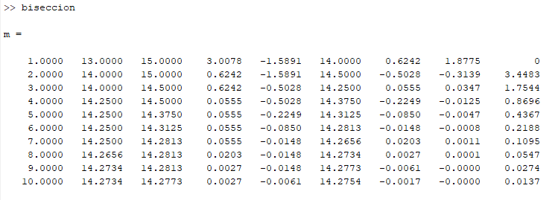

1. Resuelve el problema de uno tus compañeros utilizando tu programa y verifica los resultados. Los parámetros del problema son de Moisés Flores Ortiz.

% Función de Moy

function fun_vel=fun_vel(c)

fun_vel=9.8*79/c*(1-exp(-c*11/79))-46;

end

%Método de la bisección más eficiente

matriz=1;

a=input("Ingresa el valor de a");

b=input("Ingresa el valor de b");

for i=1:10

c=(a+b)/2;

matriz(i,1)=i;

matriz(i,2)=a;

matriz(i,3)=b;

matriz(i,4)=fun_vel(a);

matriz(i,5)=fun_vel(b);

matriz(i,6)=c;

matriz(i,7)=fun_vel(c);

matriz(i,8)=matriz(i,4)*matriz(i,7);

% Error

if i>1

matriz(i,9)=abs((matriz(i,6)-matriz(i-1,6))/matriz(i,6)*100);

end

% Condicional para actualizar los valores de a y b

if matriz(i,8)>0

a=c;

b=b;

else

a=a;

b=c;

end

end

matriz

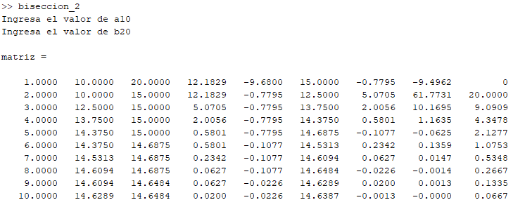

**Comprobación**

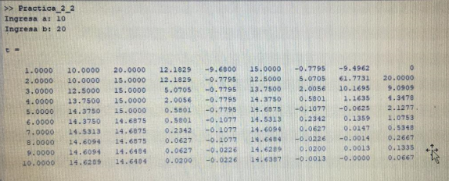

**Conclusión**

En esta práctica de laboratorio se abordó la programación del método de la bisección. Debo hacer mención a que el primer código que implementé para encontrar la raíz del polinomio era ineficiente computacionalmente hablando, ya que, a pesar de resolver el problema con éxito, muchas estructuras podían cambiarse de modo que las tareas que realizaba la computadora usasen menos memoria. Por último, puedo decir que antes de empezar a escribir código hay que tener bien claro lo que se desea lograr para así hacer más eficiente el proceso y evitar correcciones futuras.